**LANGKAH-LANGKAH PRAKTIKUM**

1. Menggunakan MySQL di XAMPP.
2. Install web server local XAMPP ke computer

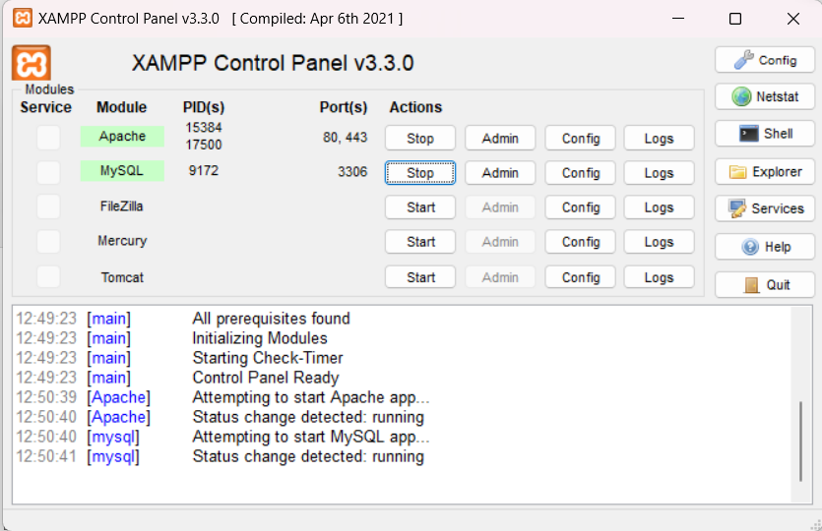

1. Buka web browser dan ketikkan di url : **localhost/phpMyAdmin**
2. **Percobaan 1 (Membuat Database)**

Langkah-Langkah praktikum

1. Klik pada tab “SQL” 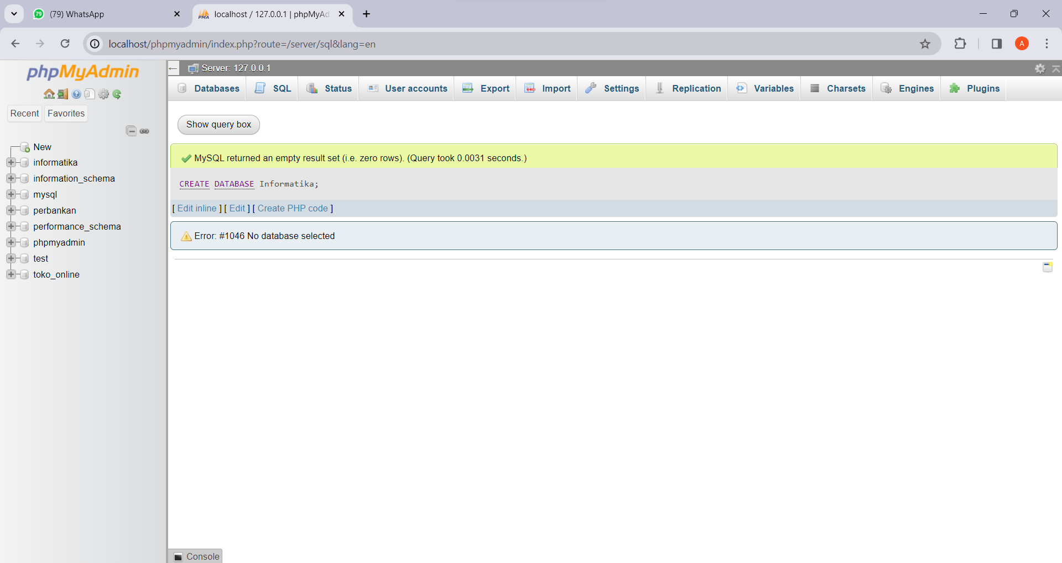 lalu Ketikkan syntak berikut ke dalam lembar kerja SQL:

CREATE DATABASE Informatika;

1. Klik tombol untuk menjalankan query.
2. Perhatikan hasilnya, akan muncul database baru bernama “Informatika” di dalam daftar database. Apabila tidak muncul, silakan refresh web browser sampai muncul database “Informatika” tersebut.



1. **Percobaan 2 (Membuat Tabel)**

Langkah-Langkah praktikum :

1. Klik pada database “Informatika”.
2. Klik pada tab “SQL” lalu ketikkan syntaks berikut ke dalam lembar kerja query :

CREATE TABLE Mahasiswa (

NIM varchar(10)PRIMARY KEY NOT NULL,

Nama char(50)NULL,

Kelas char(5)NULL,

Alamat char(50)NULL

)

1. Klik tombol “Go” untuk menjalankan query.

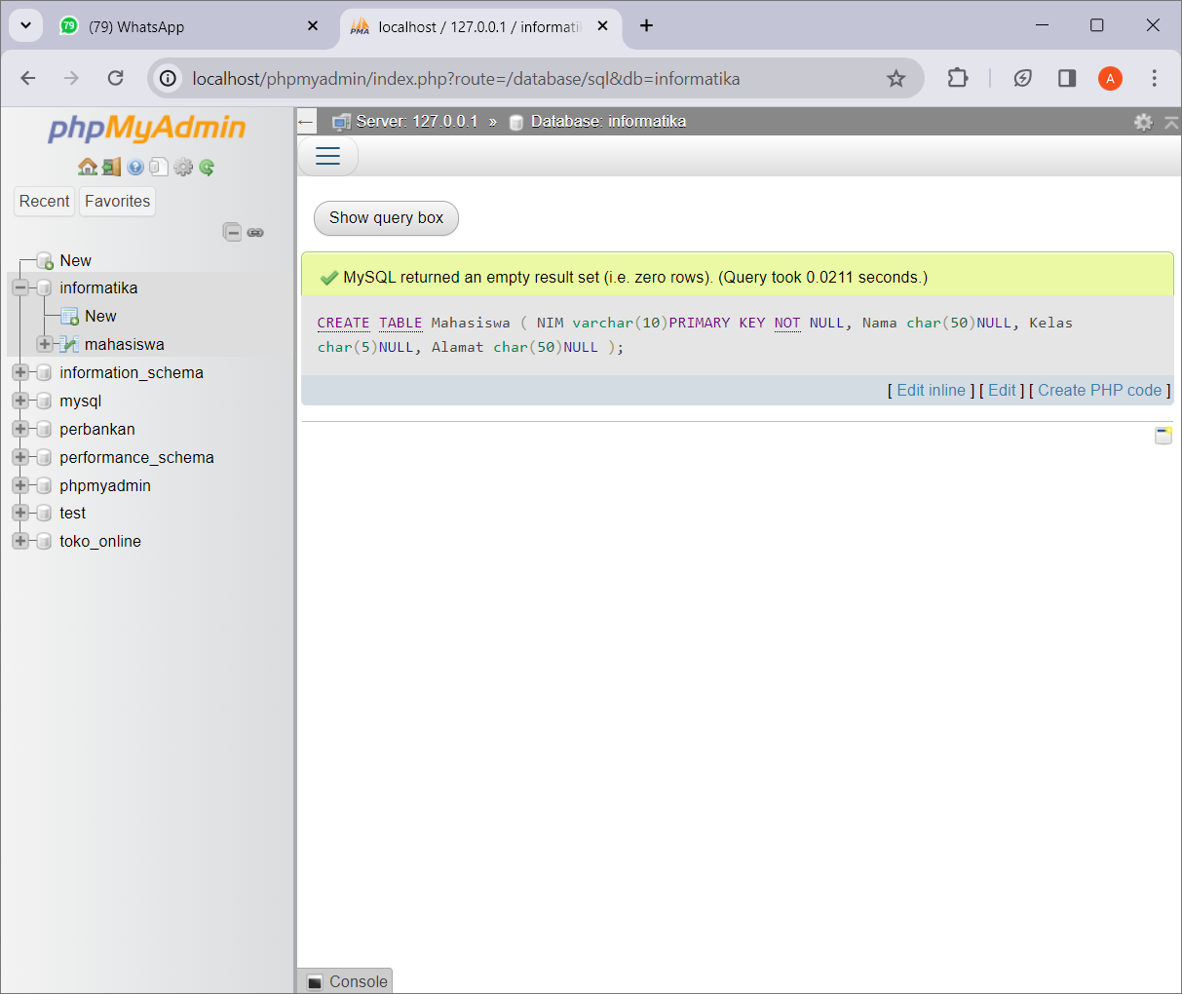

1. Klik pada table “Mahasiswa” yang ada di database “Informatika”.
2. Klik pada menu tab “Structure”.
3. Sebuah tabel dengan nama “Mahasiswa” telah dibuat. Gambarkan hasilnya di lembar kerja percobaan.

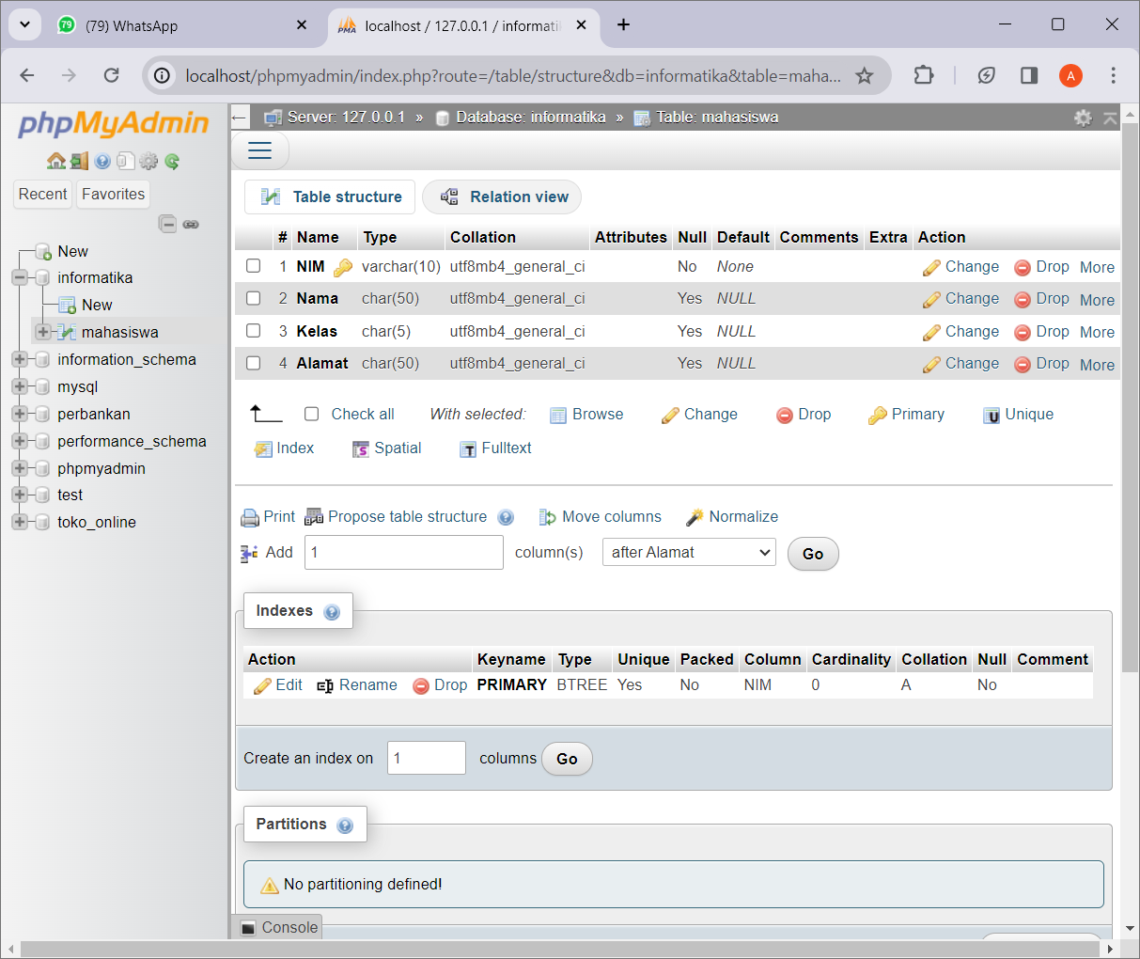

1. **Percobaan 3 (Memasukkan Data)**

Langkah-Langkah praktikum :

1. Ketikkan syntaks berikut ke dalam menu tab “SQL” :

INSERT INTO Mahasiswa VALUES

(‘L200080001’,

‘Ari Wibowo’, ‘A’, ‘Solo’)

1. Klik tombol “Go” untuk menjalankan query.

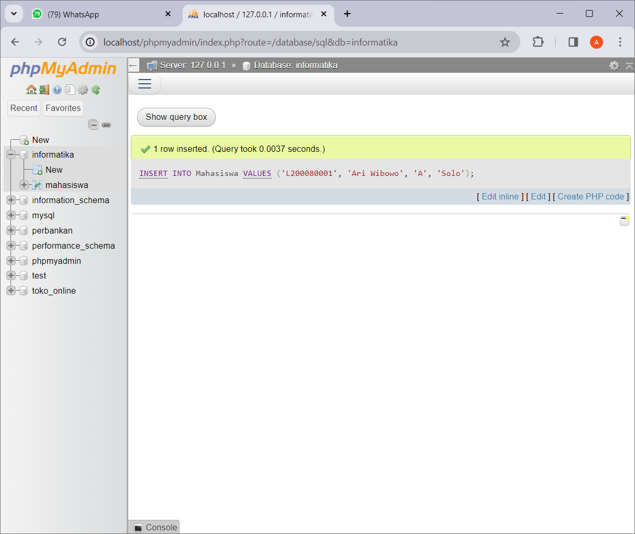

1. Ketikkan syntaks berikut ke dalam menu tab “SQL”:

SELECT * FROM Mahasiswa

1. Klik tombol “Go” untuk menjalankan query.

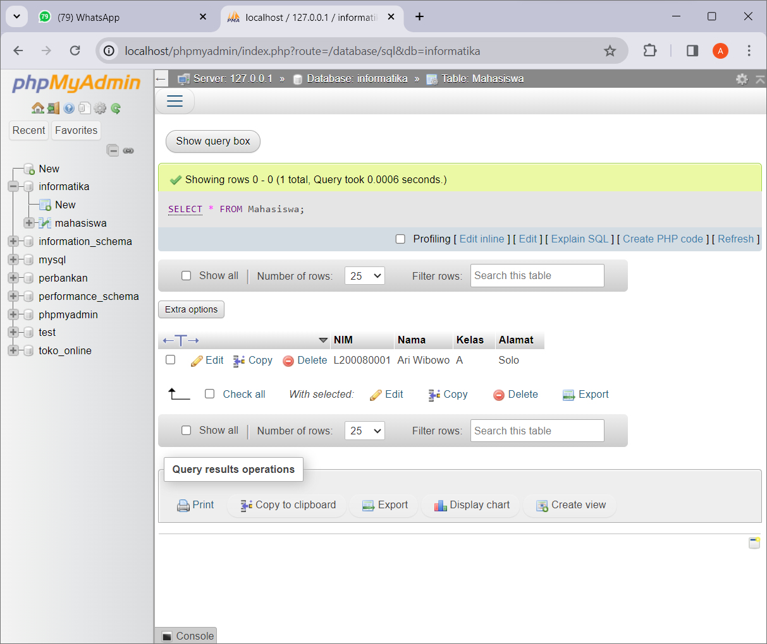

1. Lihat hasilnya pada “Result” di Lembar hasil Query.
2. Amati yang terjadi. Data-data telah dimasukkan ke dalam tabel Mahasiswa pada semua kolom.
3. Masukkan kembali data-data dengan menuliskan syntaks query berikut pada lembar kerja query:

INSERT INTO Mahasiswa (NIM, Nama, Kelas)

VALUES (‘L200080080’, ‘Agustina’, ‘8’)

1. Klik tombol “Go” untuk menjalankan query.

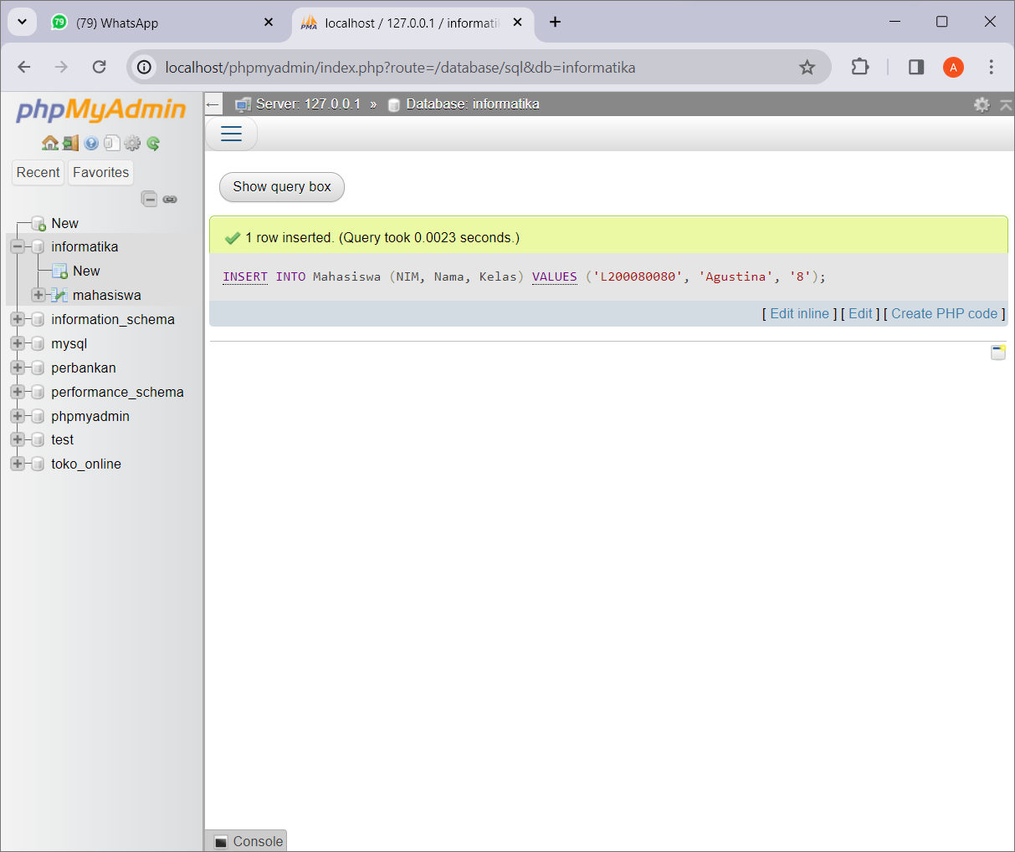

1. Kemudian ketikkan lagi syntaks berikut ke dalam tab “SQL”:

SELECT * FROM Mahasiswa

1. Klik tombol “Go” untuk menjalankan query.
2. Lihat hasilnya pada “Result” di lembar hasil Query.
3. Amati yang terjadi pada tabel “Mahasiswa”. Gambarkan hasilnya di lembar kerja percobaan.

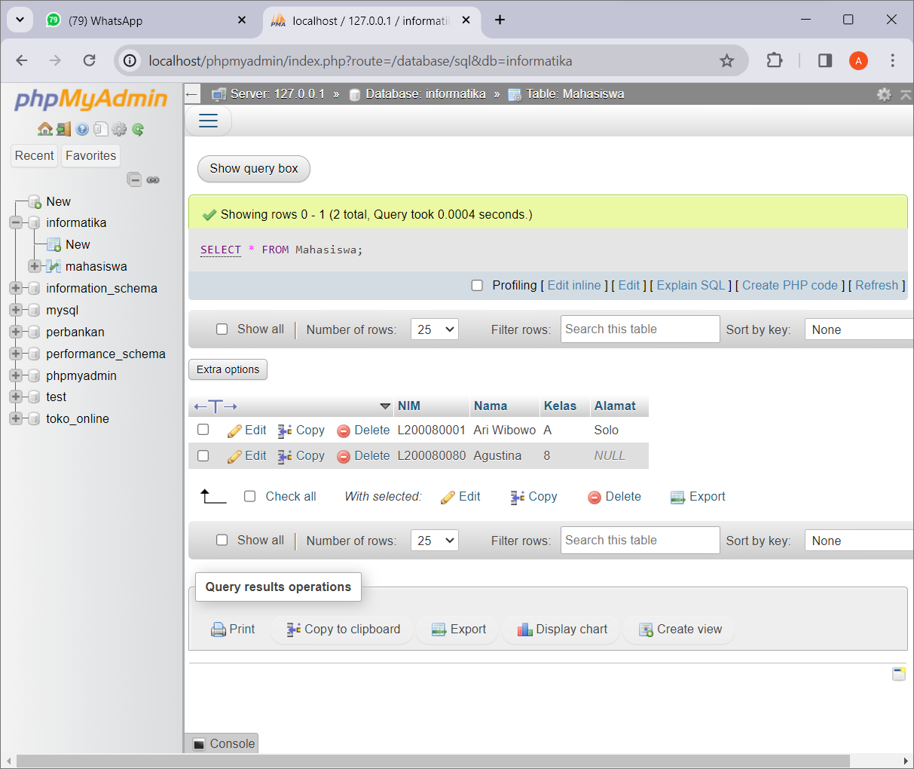

1. **Percobaan 4 (Mengubah Data)**

Langkah-Langkah praktikum :

1. Ketikkan syntaks berikut ke dalam lembar kerja query :

UPDATE Mahasiswa SET Nama=’Agustina Anggraini’ WHERE Nama=’Agustina’

1. Klik tombol “Go” untuk menjalankan query.

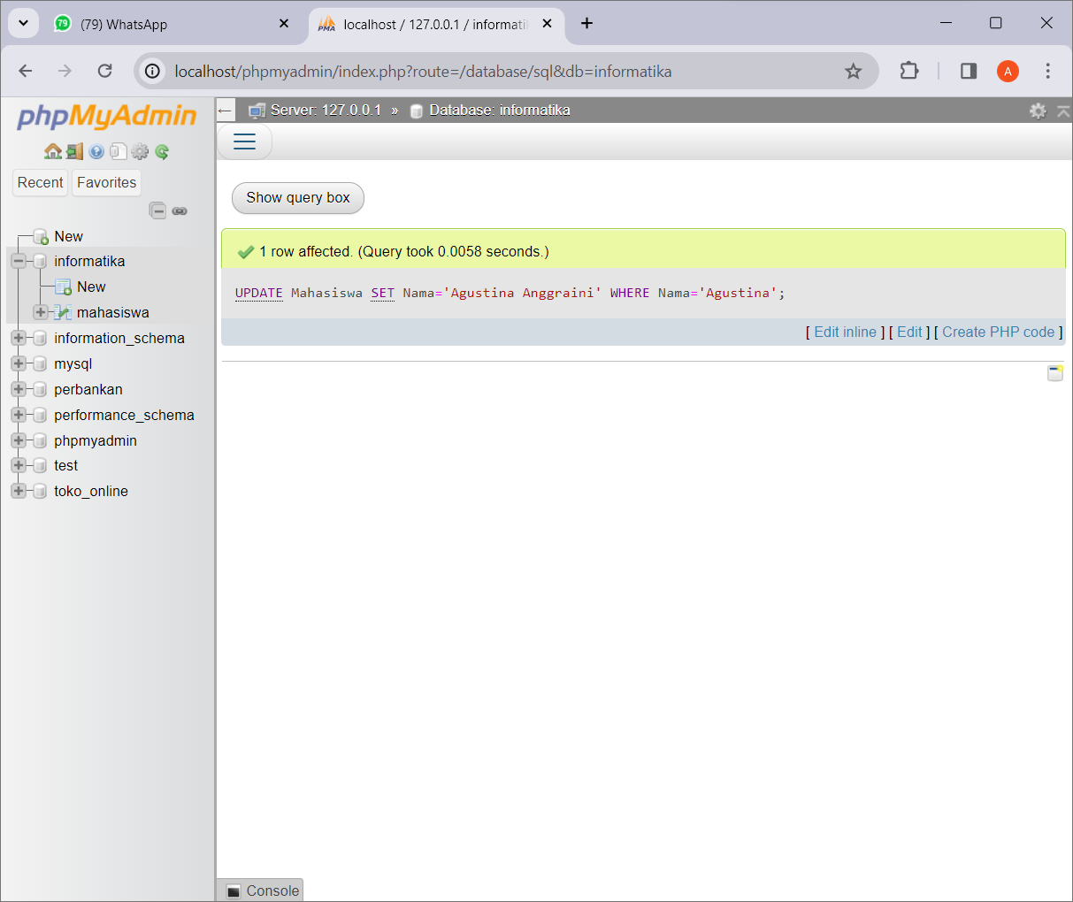

1. Ketikkan syntaks berikut ke dalam lembar kerja query :

SELECT * FROM Mahasiswa

1. Klik tombol “Go” untuk menjalankan query.

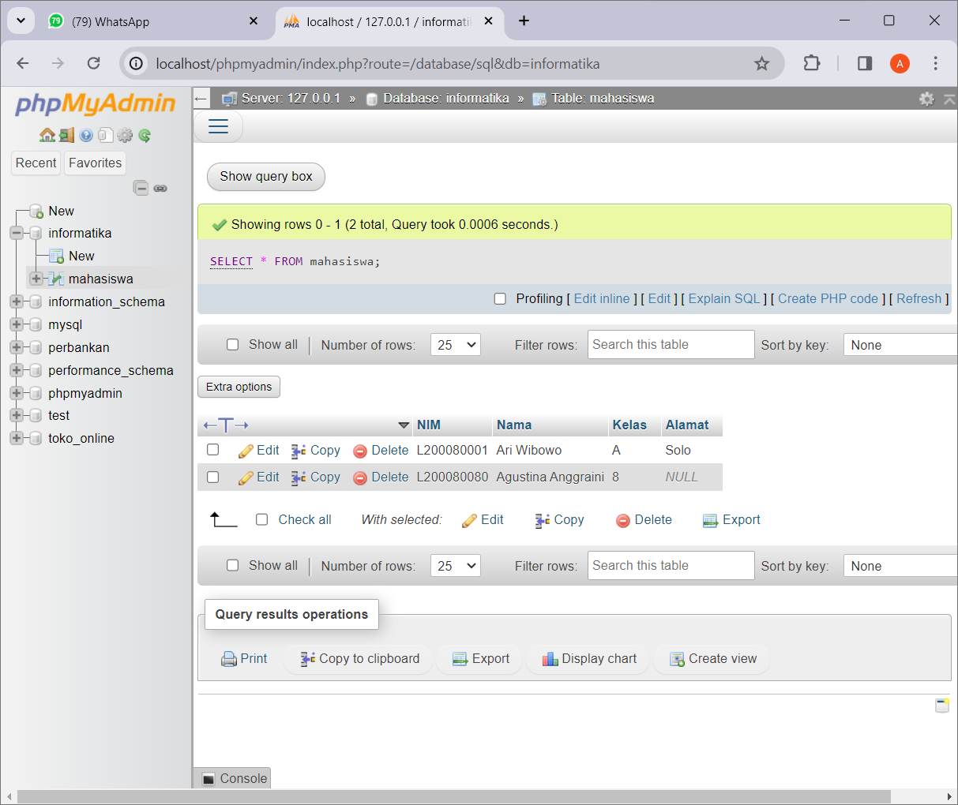

1. Lihat hasilnya pada “Result” di lembar hasil Query.
2. Amati perbedaan yang terjadi pada tabel “Mahasiswa”. Gambarkan hasilnya di lembar kerja percobaan.

Nama Agustina berubah menjadi Agustina Anggraini.

**JOIN**

Sebelum melakukan query menggunakan JOIN, buat terlebih dahulu sebuah tabel lain bernama “Nilai” dengan kolom “NIM” sebagai Primaru Key dan data-data seperti pada tabel di bawah ini

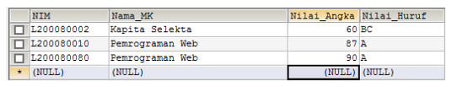

CREATE TABLE NILAI (

NIM varchar(10)PRIMARY KEY NOT NULL,

Nama_MK char(50)NULL,

Nilai_Angka char(5)NULL,

Nilai_Huruf char(50)NULL)

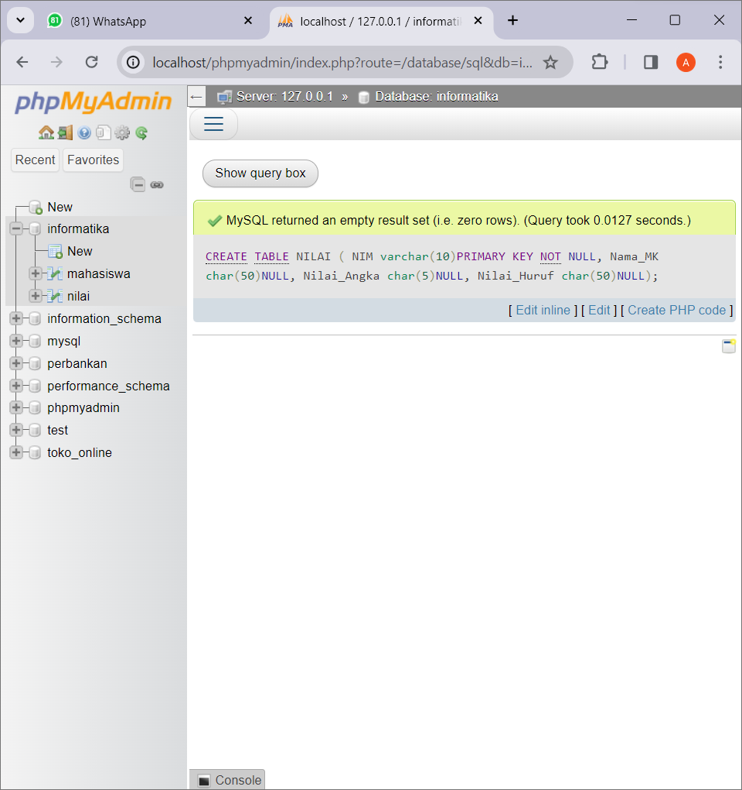

INSERT INTO nilai VALUES ('L200080002', 'Kapita Selekta', '60', 'BC'), ('L200080010', 'Pemrograman Web', '87', 'A'), ('L200080080', 'Pemrograman Web', '90', 'A')

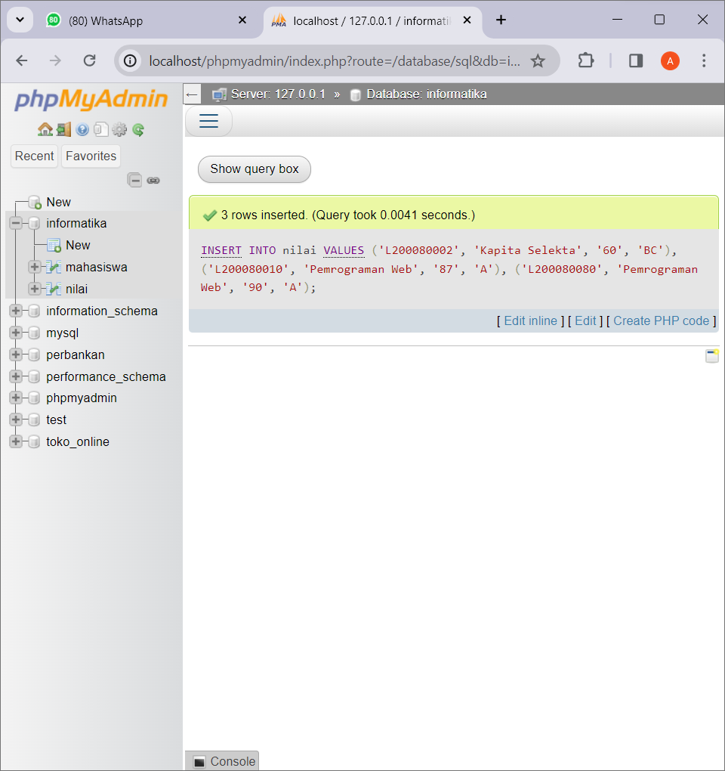

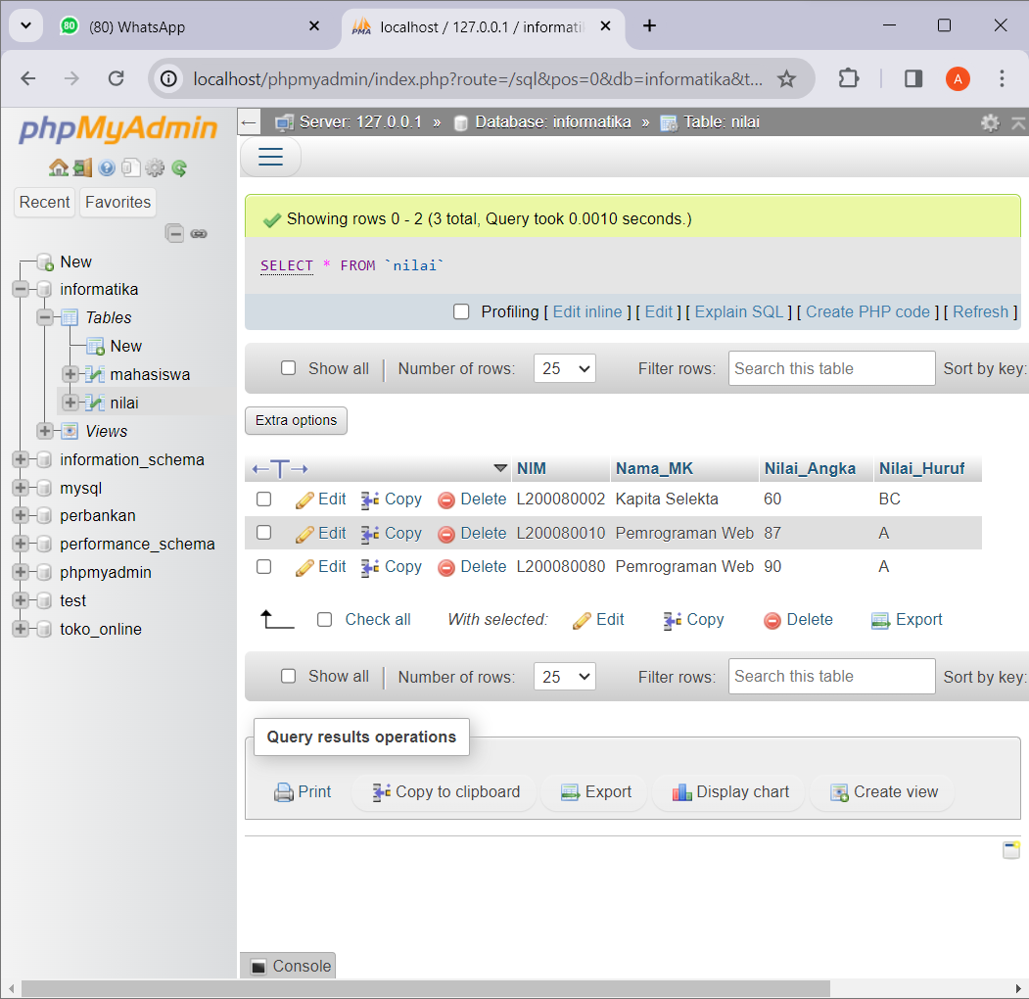

1. **Percobaan 5 (Join)**

Langkah-Langkah praktikum :

1. Ketikkan syntaks berikut ke dalam lembar kerja query :

SELECT Mahasiswa.NIM, Mahasiswa.Nama, Nilai.Nama_MK, Nilai.Nilai_Angka, Nilai.Nilai_Huruf FROM (Mahasiswa JOIN Nilai ON Mahasiswa.NIM=Nilai.NIM)

1. Klik tombol “Go” untuk menjalankan query.

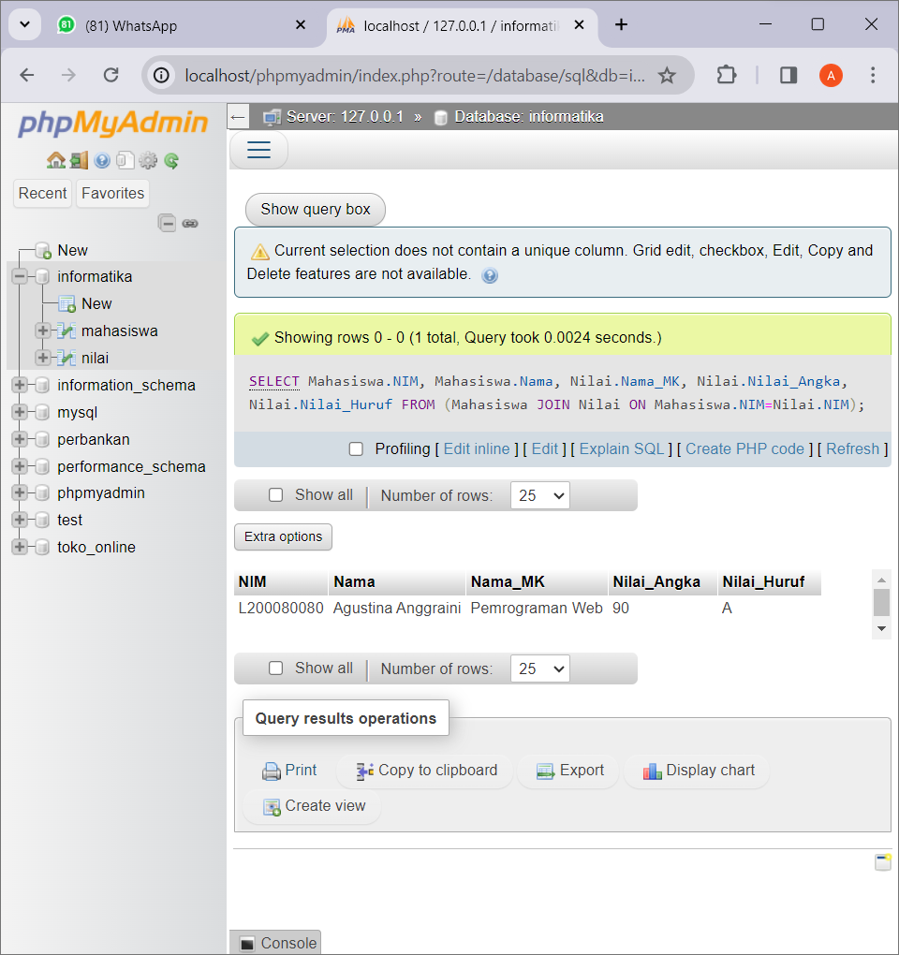

1. Lihat hasilnya pada “Result” di lembar hasil Query.
2. Gambarkan hasilnya di lembar kerja percobaan.
3. **Percobaan 6 (Left Join)**
4. Ketikkan syntaks berikut ke dalam lembar kerja query :

SELECT Mahasiswa.NIM, Mahasiswa.Nama, Nilai.Nama_MK, Nilai.Nilai_Angka, Nilai.Nilai_Huruf FROM (Mahasiswa LEFT JOIN Nilai ON Mahasiswa.NIM=Nilai.NIM)

1. Klik tombol “Go” untuk menjalankan query.

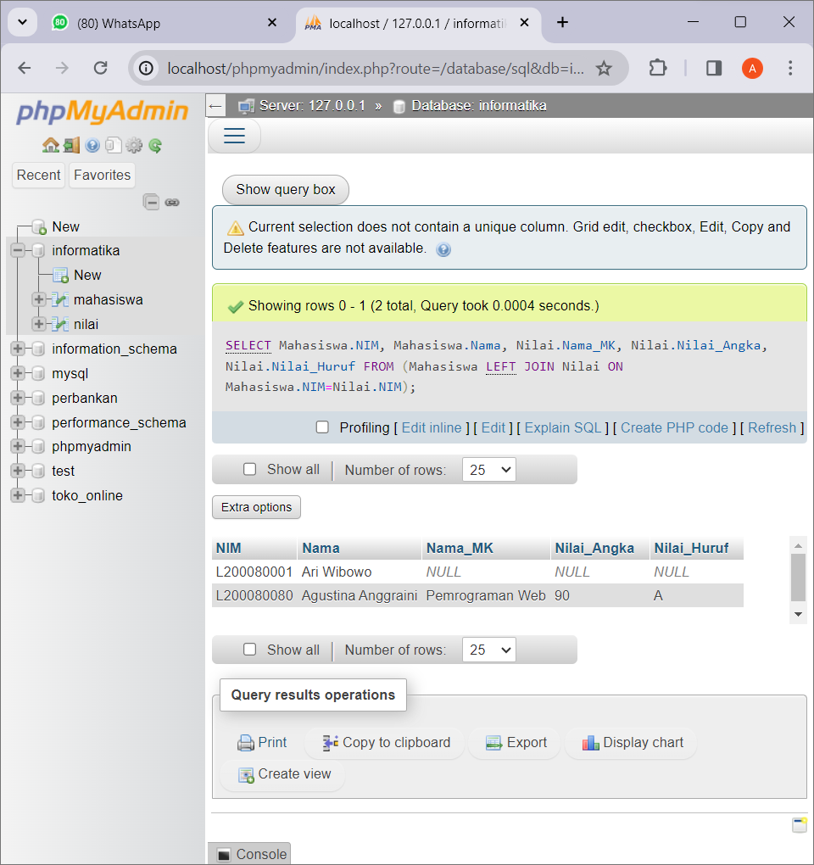

1. Lihat hasilnya pada “Result” di lembar hasil Query. Amati perbedaan yang terjadi dengan hasil dari Percobaan 5.
2. Gambarkan hasilnya di lembar kerja percobaan.

Menampilkan Agustina dan Ari Wibowo. Ari Wibowo ditampilkan karena termasuk kedalam kolom kiri, sedangkan dituliskan NULL karena tidak ada data nilai yang diinputkan pada Ari Wibowo/tidak ada yang sesuai.

1. **Percobaan 7 (Right Join)**

Langkah-Langkah praktikum :

1. Ketikkan syntaks berikut ke dalam lembar kerja query :

SELECT Mahasiswa.NIM, Mahasiswa.Nama, Nilai.Nama_MK, Nilai.Nilai_Angka, Nilai.Nilai_Huruf FROM (Mahasiswa RIGHT JOIN Nilai ON Mahasiswa.NIM=Nilai.NIM)

1. Klik tombol “Go” untuk menjalankan query.

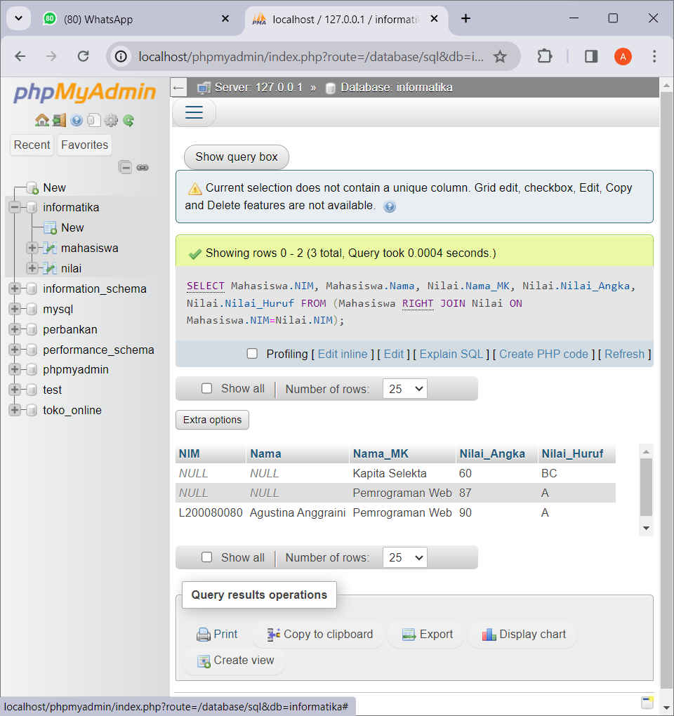

1. Lihat hasilnya pada “Result” di lembar hasil Query. Amati perbedaan yang terjadi dengan hasil dari Percobaan 6.
2. Gambarkan hasilnya di lembar kerja percobaan.

Menampilkan Agustina saja, karena hanya Agustina yang memuat data nilai dan nama mata kuliah, sedangkan Ari Wibowo tidak. Data dalam kolom nilai ditampilkan semua karena ia termasuk kedalam right join/table kedua (kanan).

1. **Percobaan 8 (Fungsi AVG)**

Langkah-Langkah praktikum :

1. Ketikkan syntaks berikut ke dalam lembar kerja query :

SELECT AVG(Nilai_Angka)

‘Rata-rata Nilai’ FROM Nilai

1. Klik tombol “Go” untuk menjalankan query.

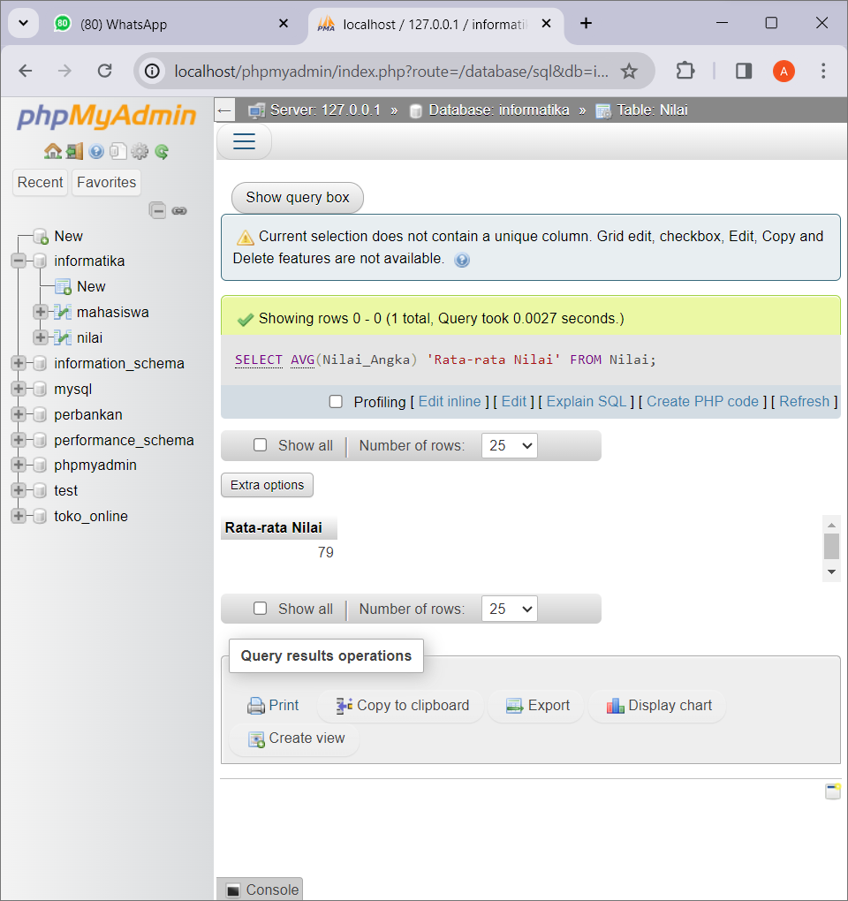

1. Lihat hasilnya pada “Result” di lembar hasil Query.
2. Gambarkan hasilnya di lembar kerja percobaan.

AVG ini menghitung rata-rata hasil nilai.

1. **Percobaan 9 (Fungsi SUM)**

Langkah-Langkah praktikum :

1. Ketikkan syntaks berikut ke dalam lembar kerja query :

SELECT SUM(Nilai _ Angka) ‘Total Nilai’ FROM Nilai

1. Klik tombol “Go” untuk menjalankan query.

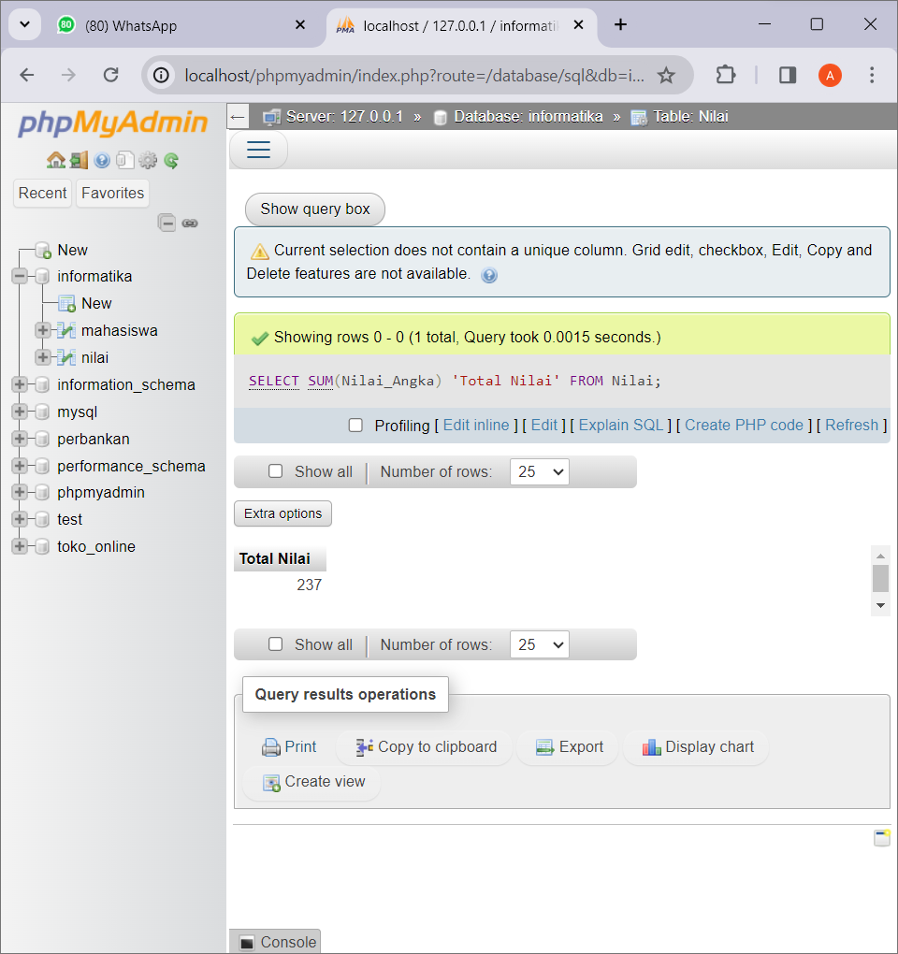

1. Lihat hasilnya pada “Result” di lembar hasil Query.
2. Gambarkan hasilnya di lembar kerja percobaan.

SUM ini menghitung jumlah seluruh nilai.

1. **Percobaan 10 (View)**

Langkah-Langkah praktikum :

1. Ketikkan syntaks berikut ke dalam lembar kerja query :

CREATE VIEW KHS AS SELECT Mahasiswa.NIM, Nilai.Nama_MK, Nilai.Nilai_Angka, Nilai.Nilai_Huruf FROM (Mahasiswa INNER JOIN Nilai ON Mahasiswa.NIM=Nilai.NIM)

1. Klik tombol “Go” untuk menjalankan query.

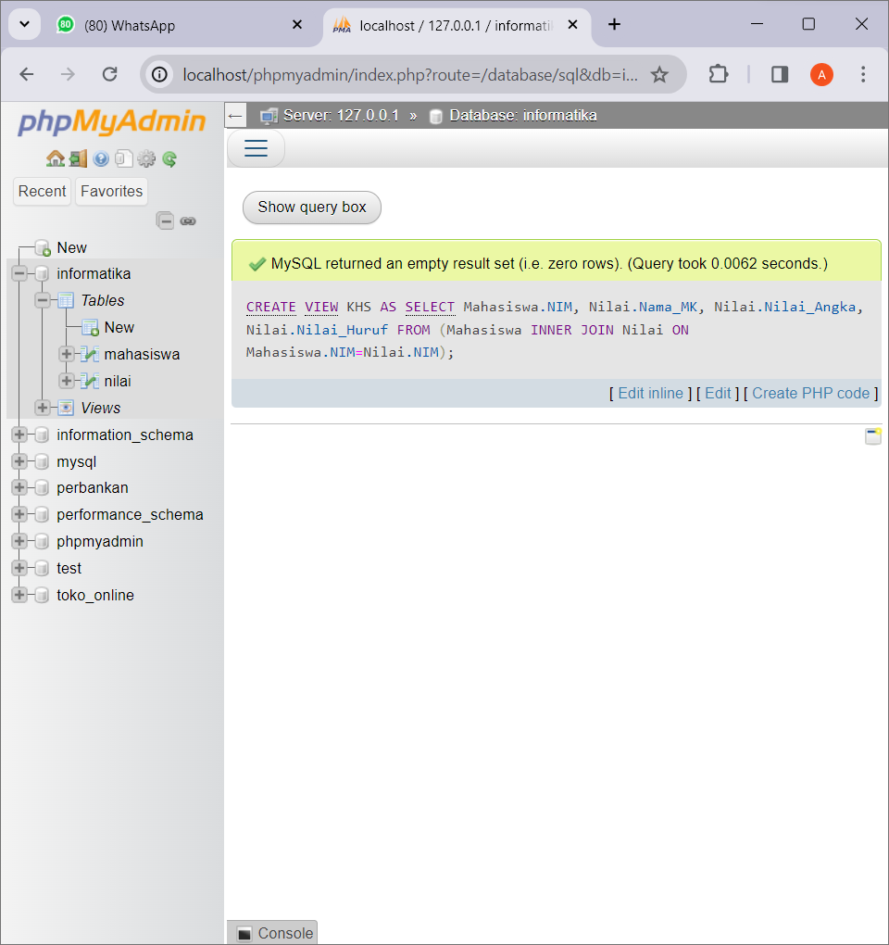

1. Ketikkan syntaks berikut ke dalam lembar kerja query :

SELECT * FROM KHS

1. Klik tombol “Go” untuk menjalankan query.

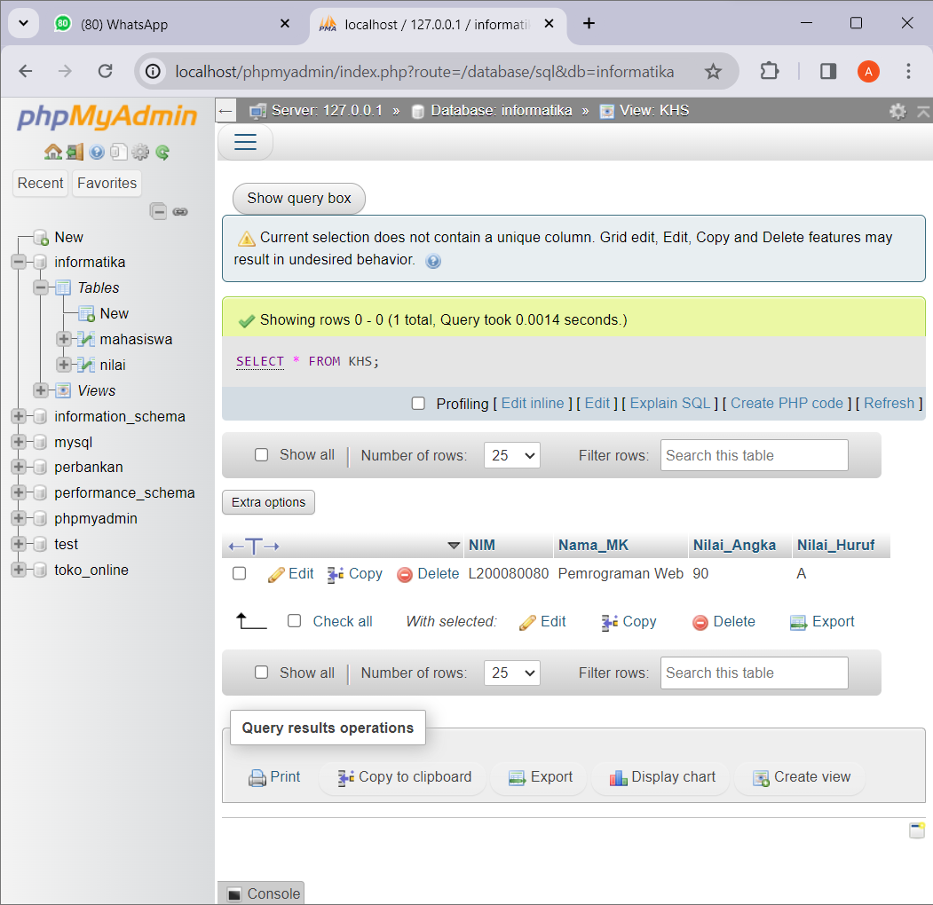

1. Lihat hasilnya pada “Result” di lembar hasil Query.
2. Sebuah tabel virtual dengan nama “KHS” telah dibuat. Gambarkan hasilnya di lembar kerja percobaan.

Pada percobaan ini menampilkan KHS yaitu nilai dan mahasiswa yang sesuai/yang berada dalam keduanya

**TUGAS**

1. Apa fungsi dari beberapa hal berikut :

|  |  |
| --- | --- |
| **Nama** | **Fungsi** |
| SELECT | Digunakan untuk menampilkan/memilih isi dari sebuah atau lebih tabel |
| JOIN | menggabungkan tabel-tabel tersebut ke dalam hasil tunggal |
| LEFT JOIN | Menggabungkan data dari dua table atau lebih, namun data dari table pertama (sebelah kiri) akan ditampilkan seluruhnya meskipun nilai pada table kedua tidak cocok. Jika tidak ada data yang cocok pada table kedua, maka akan ditampilkan sebagai NULL. |
| RIGHT JOIN | Menggabungkan data dari dua table atau lebih, namun data dari table kedua (sebelah kanan) akan ditampilkan seluruhnya. Jika tidak ada data yang cocok pada table pertama, maka akan ditampilkan sebagai NULL. |
| AVG | Menghitung rata-rata |
| SUM | Menjumlahkan data |

1. Tuliskan Syntaks SQL untuk mengisi data Alamat “Sragen” pada tabel Mahasiswa (percobaan 3) pada NIM L20008080.

UPDATE Mahasiswa SET Alamat=’Sragen’ WHERE NIM=’L200080080’

